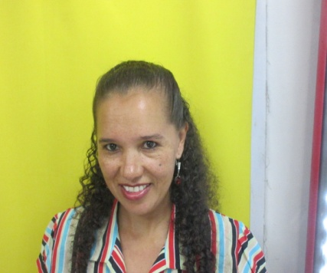 

Dirección: Arraijan, Ciudad del Futuro, Casa Nro. 181

Teléfono: 6994-4863

**OBJETIVO:**

Formar parte del equipo de trabajo de su empresa donde mis conocimientos y habilidades profesionales y humanas sean enfocados hacia el logro de la visión y misión de la empresa, poniendo en su disposición el más alto sentido de responsabilidad.

**DATOS PERSONALES**

Cédula / Pasaporte: 4-246-365

Fecha de nacimiento: 6 de Mayo de 1972

Edad: 44 años

Nacionalidad: Panameña

Estado Civil: Unida

Sexo: F

Dependientes: 2

**FORMACION EDUCATIVA**

**Secundaria: Escuela Bella Vista.**

**Otros: Escuela de Contabilidad Greeg**

**Instituto de Ciencias Computacionales**

**Técnica en Computación.**

**EXPERIENCIA LABORAL**

* **Hotel Discovey Recepcionista:**

**Atención al Cliente, vía telefónica, vía internet**

**Reservaciones, Manejo de caja, centrales telefónicas**

**Supervisión de recamareras, supervisión de materiales**

**De oficina y su respectivas compras. 2 Años**

* **Wishes and Promises Manejo de personal, arqueo de cajas, supervisión de**

**Ventas. 3 Años**

**Jefe inmediato:**

**Antonio Díaz (Director administrativo) 6505-3954**

* **Infograph S.A. Cuentas por cobrar, Cuentas por pagar, Conocimiento**

**De Microsoft Office, Peach Tree, Manejo de Cajas Registradoras, Sumadoras, Centrales telefónicas, Registros Contables, Conocimiento de planillas y atención al cliente.**

**3 Años**

**Jefe Inmediato:**

**Carlos García (Jefe de personal) 6614-3329**

* **SHTEC S.A. Asistente de Administración:**

**Cuentas por cobrar, Cuentas por pagar, Registros Contables, Conocimiento de planilla, atención al cliente nacional e internacional vía Outlook, manejo de punto de venta y caja registradora, facturación en el sistema de peach tree, supervisión de ventas de mangueras hidráulicas para barcos, aviones y equipos pesados, supervisión de inventario. 3 años**

**Jefe inmediato: Medin Mon (Ingeniero en sistema)**

**6306-8769**

**REFERENCIAS PERSONALES**

* Licenciada Lelis de Perez (C.P.A) Telf.6684-8769
* Lorenzo Parker (Adm. De bienes y Raices) Telf.6217-8634